27. září  pondělí | 28. září  úterý | 29. září  středa | 30. září  čtvrtek | 1. říjen  pátek | 2. říjen  sobota | 3. září  neděle
 | Státní
10:00 – 11:00  Individuální rozhovory  5., 6. patro | Svátek | 10:00 – 11:00  PŘEDNÁŠKA  Paní  Micková  Zasedačka | 9:30 – 11:00  Aromaterapie  Individuálně | 9:30 – 10:00  Křížovky  6. patro
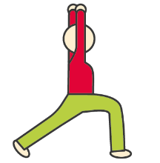
10:00 – 11:00  Cvičení  s Pepou |  | 10:00 – 11:00  Cvičení  s Pepou | 10:00 – 11:00  Cvičení  s Pepou | 10:00 – 11:00  Cvičení  s Pepou |  | 10:30  TV NOE  MŠE SVATÁ  Uherský Brod  živě
 | Den  české |  | 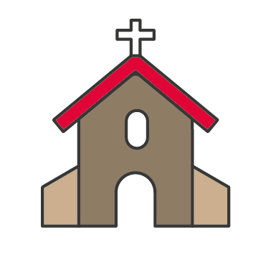
14:30 – 15:30  Vycházky | státnosti | 14:00 – 15:30  Vycházky | 14:45 – 15:15  Čtení z Bible  Kaple | 14:00 – 16:00  Vycházky
14:00 – 16:00  OCHUTNÁVKA  Řecká kuchyně  Přízemí |  | 14:30 – 15:30  Jemná motorika  5., 6. patro | 14:00 – 15:30  Vycházky | 14:30 – 15:30  Nabídka  z naší  knihovny  Čtení
Změna programu vyhrazena

